－ 入 会 申 込 書 －
（日本作物学会東北談話会）
年 月 日
フリガナ
氏 名
所 属
勤務先所在地 | 〒  所在地
勤務先連絡 | 電話  FAX  E-mail
会報送付先  （上記と異なる場合のみご記入ください） | 宛名  〒  住所  電話  FAX
備考

・郵便局備え付けの払込取扱票で、下記の要領で「02540-4-5418 日本作物学会東北談話会」宛にお振込みください．

記入例（注意 郵便局備え付けの払込取扱票でお振込ください）

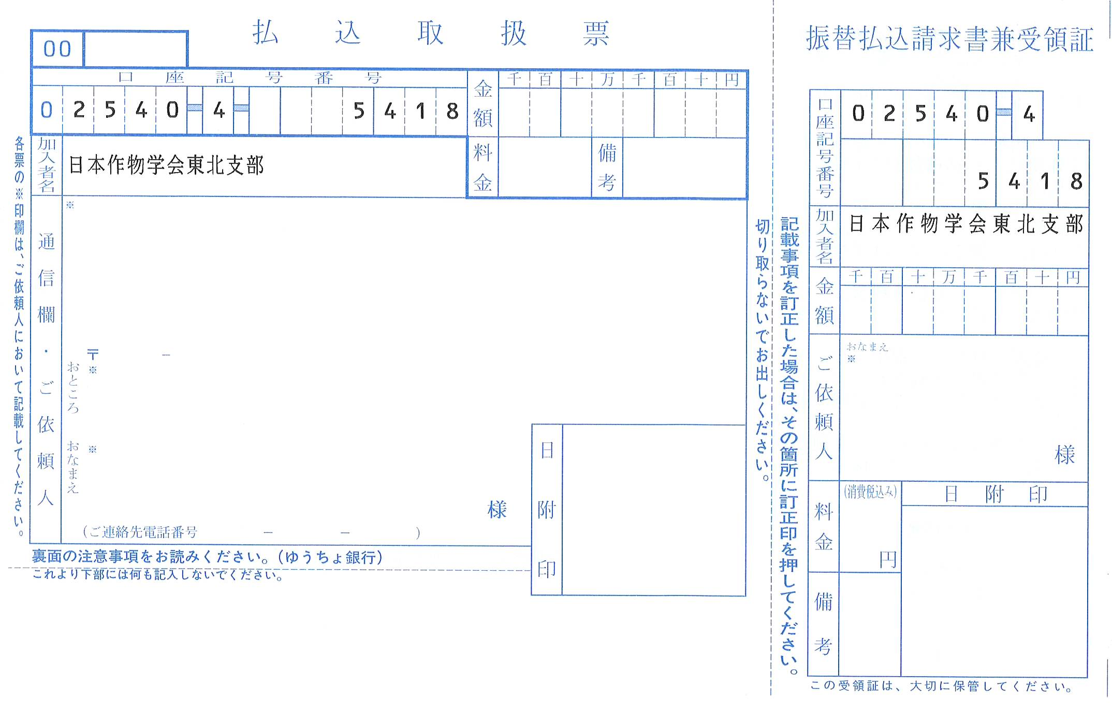

年度分会費
□一般会員 2,500円
□学生会員 1,500円
学生であることを証明する欄 年 月 日 指導教員所属・氏名
君は、本学学生であることを証明します。 印

日本作物学会東北談話会

